АДМИНИСТРАЦИЯ

ГУЛЬКЕВИЧСКОГО РАЙОНА

Краснодарский край

На №
Информация (для СМИ)
о мероприятиях проводимых МКУ «АСО МО Гулькевичский район»
с 17 июня по 23 июня 2017 года.

За отчетный период дежурными сменами МКУ «Аварийно-спасательный отряд муниципального образования Гулькевичский район» осуществлено 18 выездов для проведения аварийно-спасательных работ.
Кроме того дежурные смены осуществляли выезды для спила аварийно-опасных деревьев, представляющих угрозу жизни и здоровью людей, автотранспорту и строениям, для проведения дезинсекции (уничтожение комаров) на спортивных площадках города Гулькевичи, в сельском поселении Венцы-Заря, для уничтожения поросли наркосодержащих растений (конопля), во взаимодействии с водолазами Армавирского филиала ККАСС «Кубань-СПАС» осуществлен 1 выезд на поисково-спасательные работы в акватории водоема на территории Красносельского городского поселения.

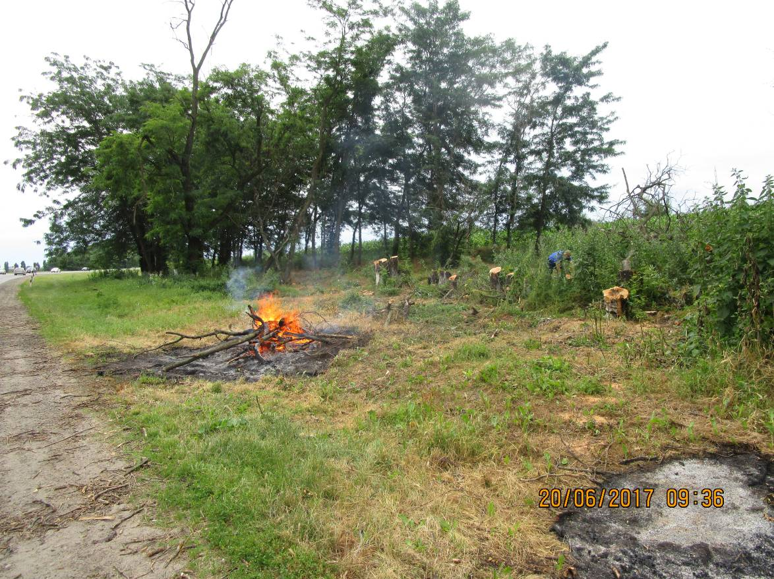

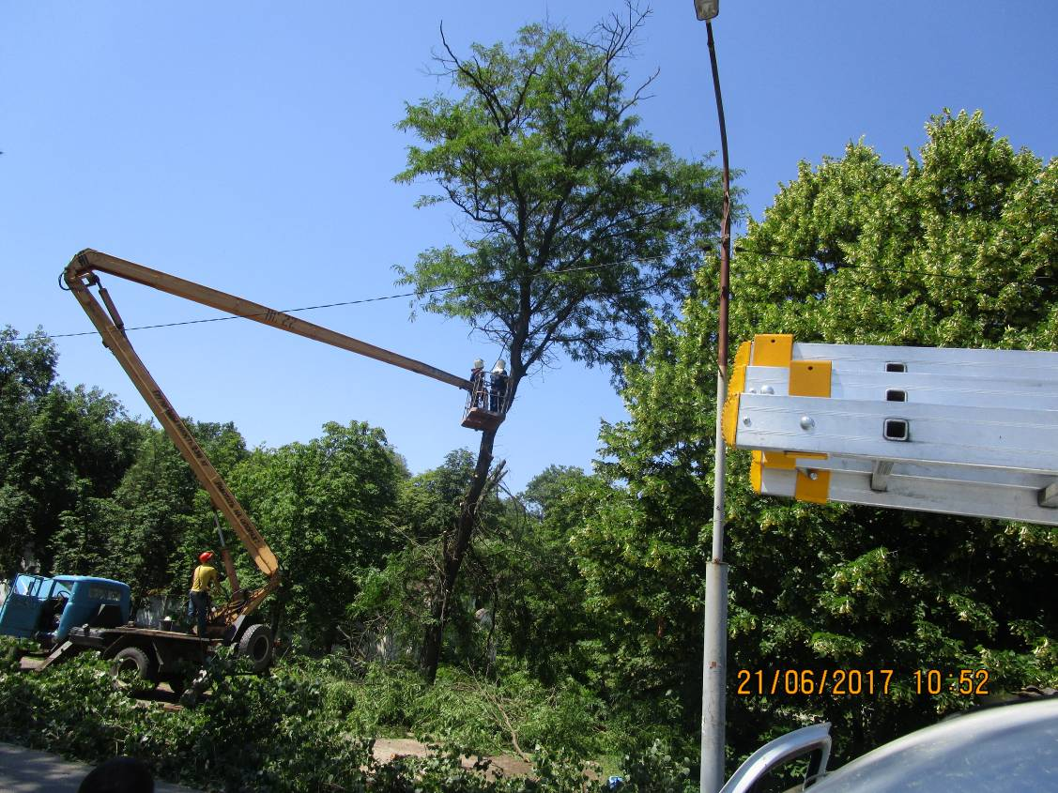

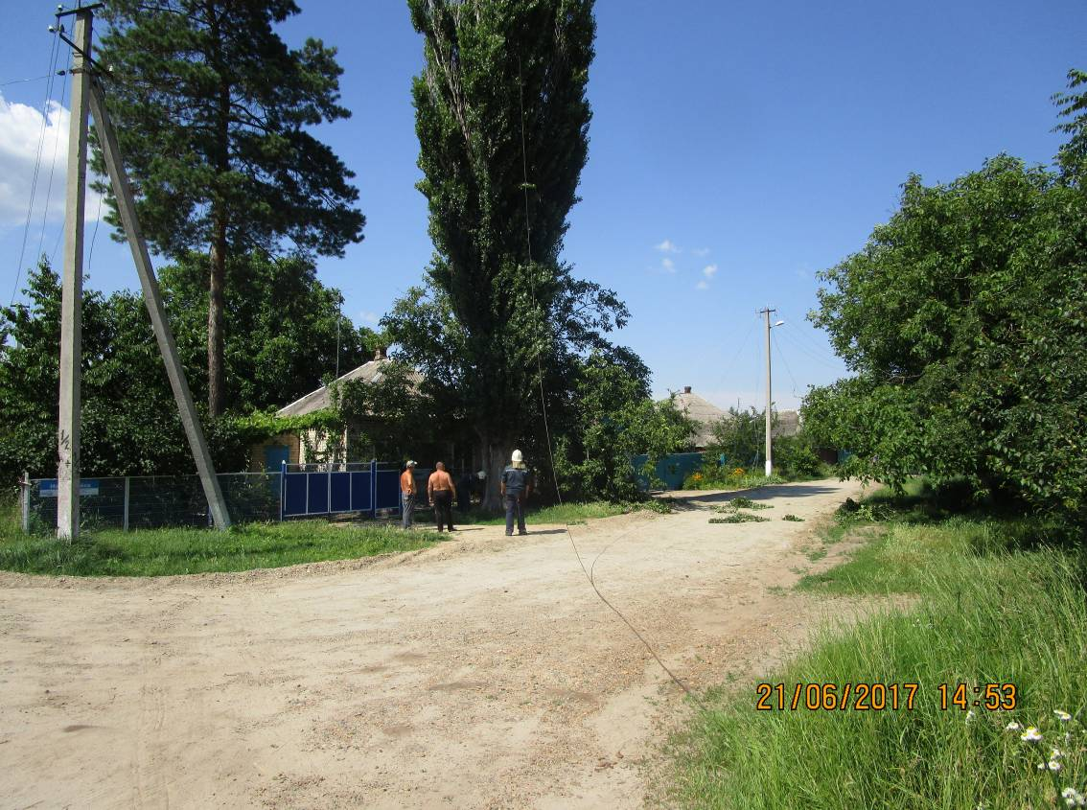

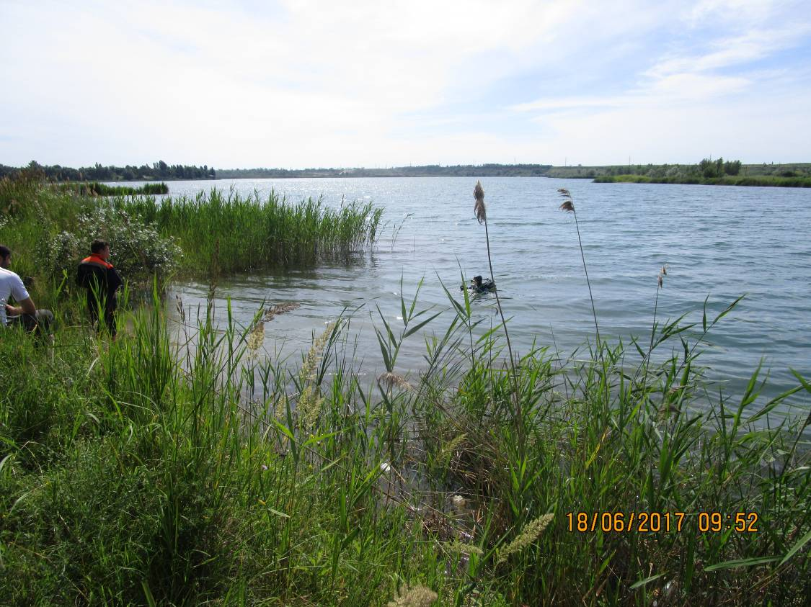

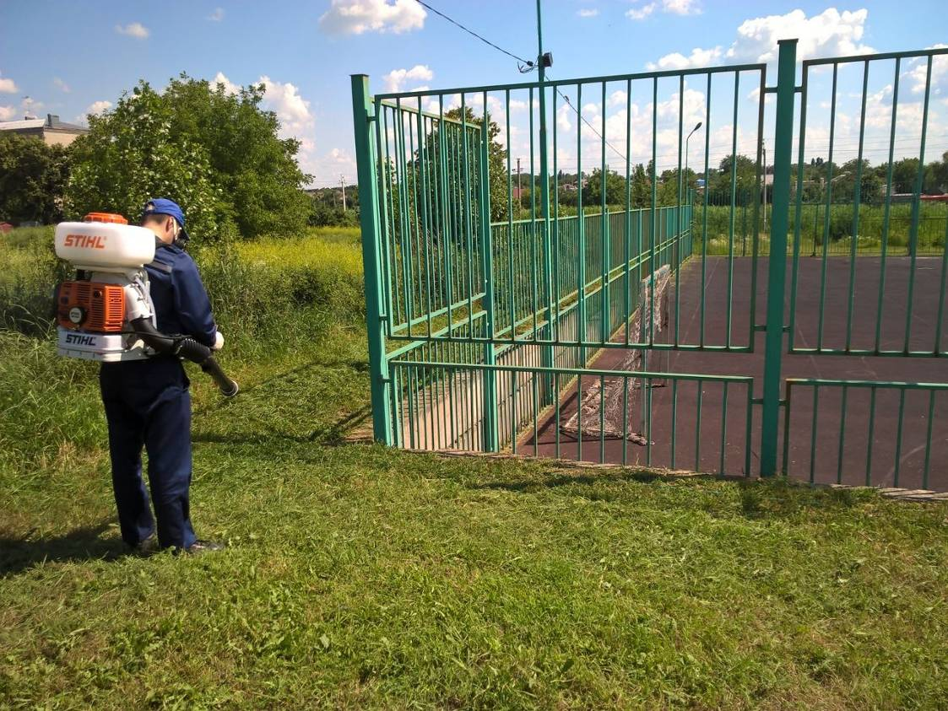

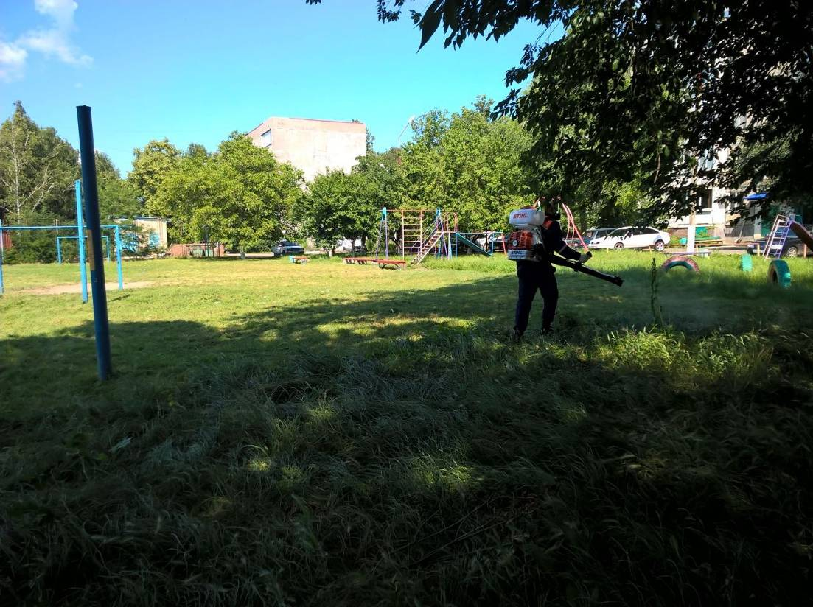

23 июня 2017 г. в 6 час. 34 мин. в соответствии с приказом начальника МКУ «Аварийно-спасательный отряд» от 23 декабря 2016 года № 28 «О проведении внезапных проверок МКУ «Аварийно-спасательный отряд» по готовности к действиям по предназначению в 2017 году» во взаимодействии с МКУ «ЕДДС» МО Гулькевичский район проведена внезапная проверка готовности МКУ «Аварийно-спасательный отряд» путем приведения отряда в готовность по сигналу «Объявлен сбор! (учебная)».
В ходе проведения тренировки проверена готовность дежурной смены к действиям по предназначению, оповещению личного состава при получении сигнала «Объявлен сбор!». Загрузка оборудования и снаряжения в автомобили быстрого реагирования проводилась по вводной «Угроза подтопления».

Проведенная проверка показала, что личный состав МКУ «Аварийно-спасательный отряд МО Гулькевичский район» в контрольные нормативы уложился, к действиям по предназначению готов.
Недостатков в ходе проведения тренировки не выявлено.

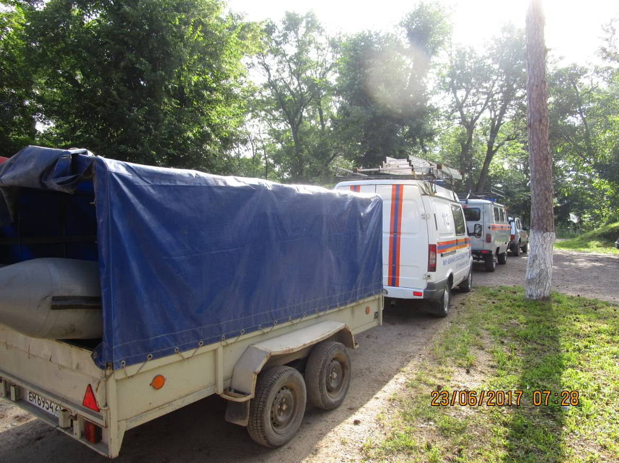

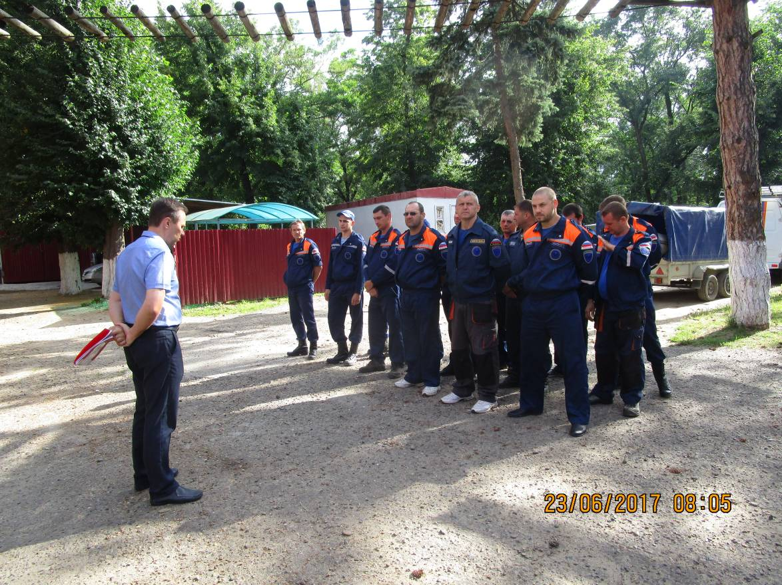

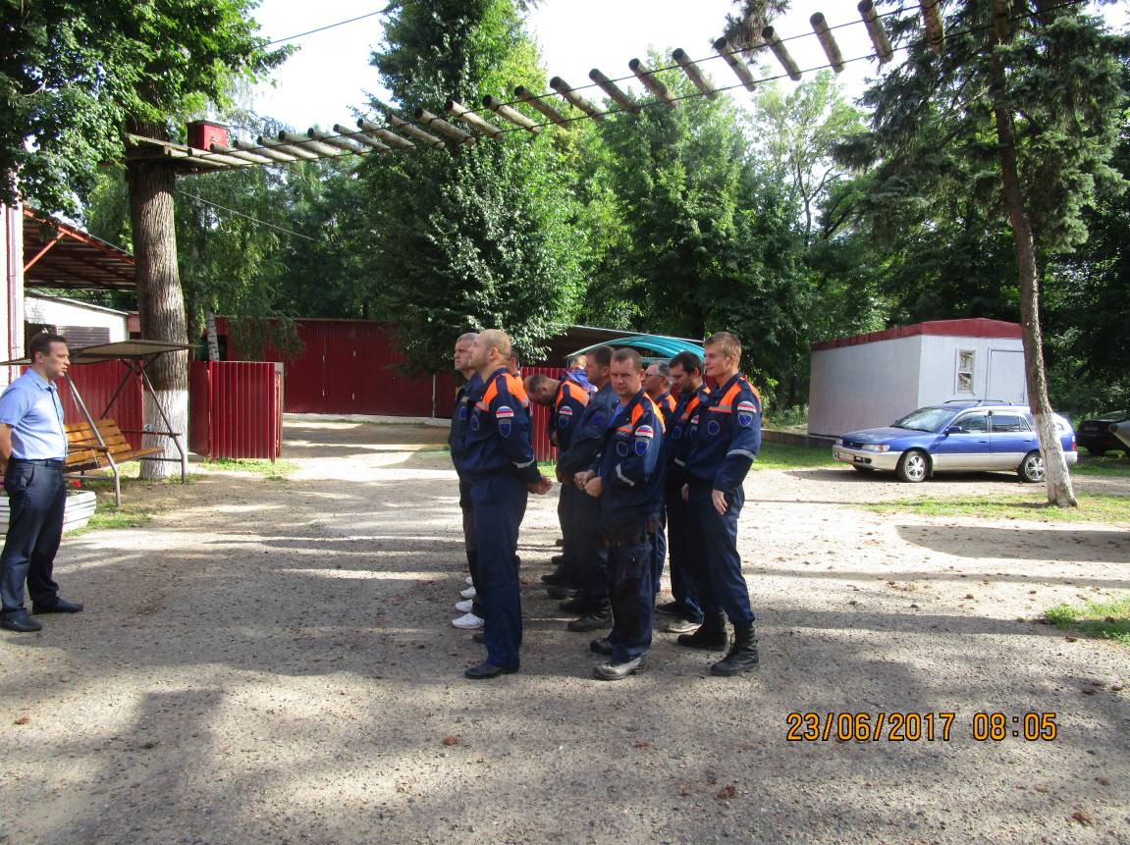

Обслужены, подготовлены и содержатся в готовности к применению в случае необходимости имеющиеся плавсредства, средства спасения на воде (спасательные круги, спасательные жилеты, «концы Александрова», лодочные моторы);
- укомплектованы, обслужены и приведены в готовность имеющиеся средства по откачке воды (мотопомпы «Эталон»);
- укомплектованы, обслужены и приведены в готовность имеющиеся средства пожаротушения при возникновении ландшафтных пожаров (ранцевые огнетушители STIHL).

Учебные занятия с личным составом проводятся согласно плана учебной подготовки. Состав дежурных смен дополнительно занимался текущим ремонтом и обслуживанием автомобилей быстрого реагирования УАЗ-374195, ГАЗ-2752 «Соболь», LADA-213100, обслуживанием и подготовкой к использованию аварийно-спасательного инструмента и оборудования после каждого применения, наведением санитарного порядка на территории АСО и прилегающей территории, осуществлялось обследование аварийно-опасных деревьев по обращениям граждан.

Начальник МКУ
«Аварийно-спасательный отряд» А.В.Парфинцов

